Rapport d’étonnement

Mobilité ERASMUS+ ADAM en Ecosse, dans le North Lanarkshire, du 3 au 7 décembre 2018

Le groupe de mobilité en Ecosse était hétéroclite et si certains se connaissaient bien avant le départ, ce n’était pas le cas des autres membres de l’équipe :
Renaud Weisse, Directeur Académique à l’Action Culturelle (DAAC)
Sophie Philippi, chargée de mission à la DAAC
Olivier Calvo, chargé de mission à la DAAC
Philippe Stempf, professeur d'anglais au lycée hôtelier Dumas et chargé de mission à la Darilv / Dareic.
Perrine Coutelle, enseignante dans une école primaire de Strasbourg
Brigitte Pajot, chef des travaux dans un lycée professionnel de Mulhouse
Agnès Massé, chargée de mission au CASNAV.
Cette hétérogénéité nous a permis de porter des regards complémentaires sur ce que nous avons pu observer, et d’enrichir les observations des uns et des autres.
Ce rapport détaillera dans un premier temps le programme de la mobilité, décrira ensuite les spécificités de l’accueil des migrants dans le North Lanarkshire, fera un focus sur les dispositifs d’apprentissage de l’anglais aux migrants. Nous présenterons ensuite ce qui nous apparait comme les points saillants du système éducatif écossais et des éléments facilitateurs de l’inclusion entre autres des élèves allophones. Enfin, nous essaierons de dégager un certain nombre de bonnes pratiques à retenir pour la formation et l’inclusion dans notre académie.

- Programme, présentation des partenaires et des structures visitées

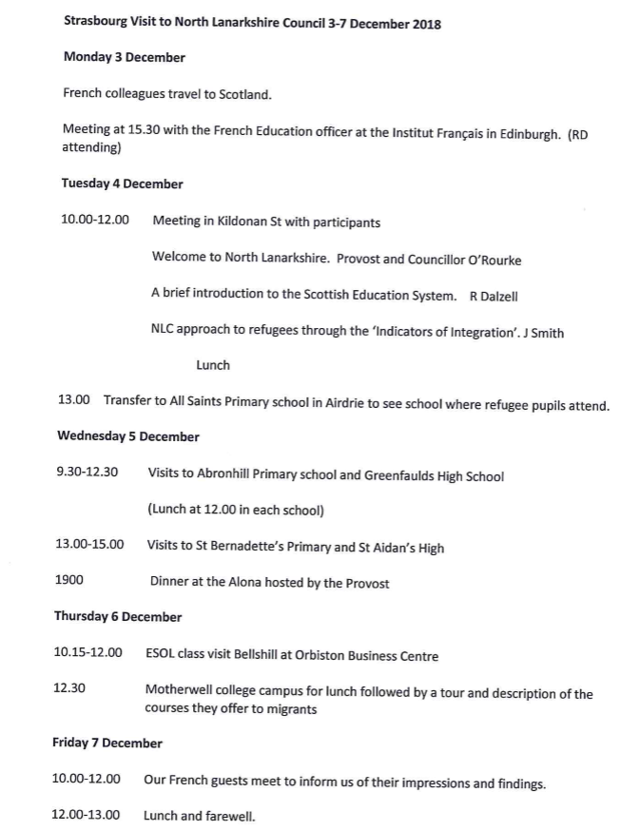

Lundi 3 décembre 2018

15h30, Institut Culturel Français d’Edimbourg
M. Philippe Siebaud, Attaché Culturel
M. Robert Dalzell, North Lanarkshire Council
Objet : la culture dans le système éducatif écossais

Mardi 4 décembre 2018

10h, Municipal Buildings, Kildonan St, Coatbridge
Mme la « Provost », élue du North Lanarkshire
M. O’Rourke, « Councillor »
M. Robert Dalzell, « Continuous Improvement Officer », représentant du service éducatif et principal interlocuteur de la délégation ADAM.
M. Jonathan Smith, responsable du programme de réinstallation des réfugiés dans le North Lanarkshire
D’autres personnes sont présentes à cette réunion, notamment des personnes en charge du logement des réfugiés et d’autres de l’association de bénévoles intervenant dans les familles de réfugiés.
Objet : L’accueil des réfugiés dans le North Lanarkshire et le système scolaire écossais.

13h30, All Saints Primary School, Airdrie
Ecole comptant 10 classes pour un total de 260 élèves environ. Forte hétérogénéité sociale dans l’école, 6 élèves issus du programme de réinstallation.
Mme Michelle McMullen, « Headteacher » : présentation de l’école, réponse à nos questions.
Enseignants de 4 classes différentes, et enseignante d’anglais langue seconde (English as Additional Language – EAL – Support Teacher) : observation de séances, échanges et réponses à nos questions.
16h : Bilan de l’après-midi, échanges sur les observations

Mercredi 5 décembre

Pour cette journée, nous sommes divisés en deux groupes (« Primary »/ »High »)

9h30-12h30, Abronhill Primary School
Assez grande école, milieux plutôt défavorisés, beaucoup de mouvements parmi les élèves (les réfugiés font comme les autres partie de cette communauté).
Accueil par la directrice (« Headteacher ») : présentation de l’école, réponse à nos questions.
11h-12h : Observation dans 2 classes différentes pour chaque visiteur
12h : déjeuner et bilan de la matinée

9h30-12h30, Greenfaulds High School
1400 lycéens, grand établissement pour l’Ecosse
Accueil et présentation
Interview des élèves allophones par les visiteurs
Observation d’un cours d’Education Morale et Civique
12h : Déjeuner et bilan

13h-15h, St Bernadette’s Primary School (Motherwell)  Ecole de 172 élèves, à 76% issus de milieux défavorisés. 36 élèves allophones dans les 8 classes de l’école.  Cours EAL : 2 demi-journées par semaine.  Ecole polonaise le samedi dans les locaux de l’école (espace dédié, avec affichage visible par tous).  Accueil par la directrice (« Headteacher ») : présentation de l’école, réponse à nos questions.  Visite de l’école et observation de séances dans différentes classes.  Réunion de bilan. | 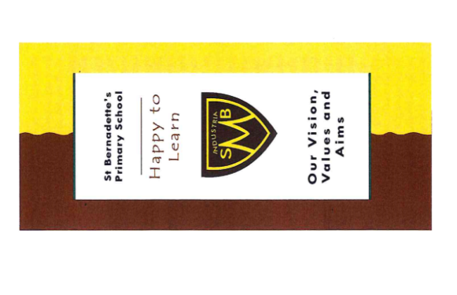

13h-15h, St Aidan’s High School
Lycée polyvalent de 1000 élèves (75 enseignants). Une dizaine d’élèves allophones.
Rencontre avec les élèves.
Observation de classes.

19h, « Civic Dinner », Alona Hotel, Motherwell  La délégation est invitée à l’occasion de sa visite dans le North Lanarkshire par Mme la Provost. | 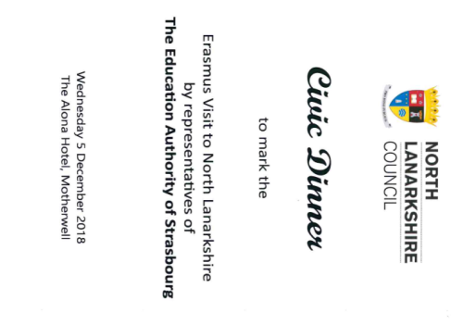

Jeudi 6 décembre

10h15-12h : ESOL, Orbiston Business Center
Accueil par la responsable du centre, présentation de la strcuture. Enseignement de l’anglais niveaux débutants (National 1 à 4), les enseignements des niveaux supérieurs se déroulent au « College ».
Observation d’un cours (5 apprenants), échanges avec les apprenants et l’enseignant.
Echanges avec les responsables de l’association de bénévoles qui nous accompagnent lors de cette visite.

12h30 : Déjeuner au Motherwell College Campus (Restaurant d’application, repas de Noël)

13h30 : New College Lanarkshire
Résultat de la fusion de 3 établissements en 2014. 20 000 étudiants, dont 9000 à temps plein.1100 personnels. Financements publics et privés (mécénat). Grande diversité de formations (plus de 800 programmes) et de profils d’élèves (apprentis, étudiants, adultes en reconversion…)
Accueil et présentation de l’établissement par M. Stuart Matson, « Community Programmes Manager ».
Présentation de ESOL au College (6 enseignants).
Présentation du service des relations internationales.
Présentation de « Educational Learning Support ».

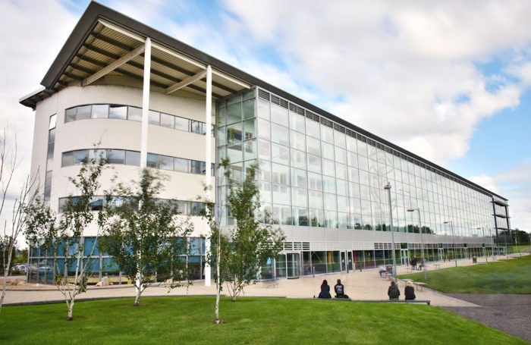

Vendredi 7 décembre
10h, Municipal Buildings, Kildonan St, Coatbridge
M. Robert Dazell, M. Jonathan Smith
Réunion de bilan de la semaine : activité de synthèse proposée par M. Dazell aux membres de la délégation ; échanges avec nos hôtes.

- Spécificités de l’accueil des migrants dans le North Lanarkshire, rapprochements possibles et différences avec l’Alsace.

Le North Lanarkshire est une division administrative de l’Ecosse densément peuplée : 322 790 habitants sur une dizaine de communes, voisines de Glasgow et d’Edimbourg. C’est un ancien bassin de sidérurgie, sorte de grande banlieue populaire de Glasgow.
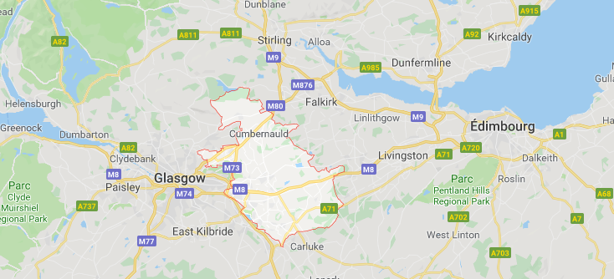
Source : Google Maps
C’est donc un territoire assez différent du nôtre, puisqu’il ne compte aucune grande métropole telles que Strasbourg ou Mulhouse. Sur ce territoire, 180 réfugiés « réinstallés » sont accueillis. Bien sûr, d’autres communautés de migrants sont également présentes, notamment celle des Polonais, mais les dispositifs qui nous ont été présentés (Refugee Resettelment in North Lanarkshire) sont dédiés aux réfugiés. Il n’a pas été fait mention de l’accueil de demandeurs d’asile ou de personnes déboutées du droit d’asile, alors que nombre de migrants en Alsace sont dans cette situation.
Le programme d’accueil des réfugiés propose une approche globale, comme en France d’ailleurs, faisant intervenir des professionnels pour accompagner les réfugiés dans des domaines variés tels que la santé, le travail, le logement et l’éducation.
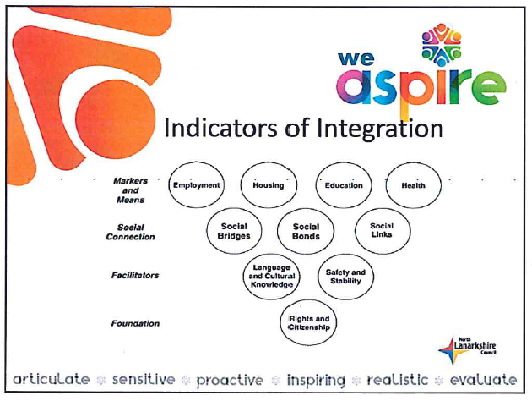
Plusieurs aspects nous ont paru originaux et intéressants dans cette approche.
Un dispositif a particulièrement retenu notre attention : le réseau des « befrienders ». Il s’agit de 80 bénévoles qui s’engagent auprès des réfugiés. L’implication de ces volontaires est telle que les autorités locales (North Lanarkhire Council) ont salarié une personne pour coordonner les actions, personne que nous avons rencontrée à plusieurs reprises. Les objectifs de ces actions sont d’aider les familles, de leur apporter une connaissance des réalités locales, de leur permettre de créer des liens et à tous de se sentir bienvenus dès les premiers jours. Les interventions des bénévoles prennent des formes très variées : visites dans les familles, aide à l’installation dans les logements (plus de logements disponibles dans le North Lanarkshire que de besoins), aide aux devoirs pour les enfants, apprentissage informel de la langue au travers de jeux et d’activités du quotidien telles que la cuisine par exemple, visites et sorties culturelles, activités proposées dans les mosquées ou les églises.
L’intégration des nouveaux habitants passe aussi par l’échange, le partage, et ce sont les autorités du North Lanarkshire qui organisent des événements pour que la culture des réfugiés puisse s’exprimer et être découverte par les habitants de la région : concerts, « semaine de la Syrie ».
Enfin, nous avons eu l’impression qu’un travail « sur mesure » était réalisé avec ces réfugiés. A tous les niveaux (coordination administrative, directeurs d’écoles), chacun avait une connaissance biographique précise de toutes les personnes avec qui il travaillait. Cela est peut-être en lien avec une traditionnelle et importante valorisation de l’individu en Ecosse ainsi qu’une approche humaniste de l’intégration : en introduction à la présentation du programme de réinstallation, Jonathan Smith a rappelé les vagues successives d’immigration qui ont enrichi l’Ecosse (Irlandais, Italiens et Asiatiques).
En Alsace, de nombreuses associations viennent également en aide aux migrants. Mais il nous semble que cette aide prend une forme différente, davantage formelle : cours de langue ou aide aux devoirs, aide matérielle ou administrative. L’entrée dans la langue et la culture au travers de relations « amicales » serait-elle transférable à plus grande échelle d’une part, et sous forme coordonnée d’autre part ?

- Présentation des dispositifs d’apprentissage de l’anglais aux migrants dans le North Lanarkshire.
Deux dispositifs d’enseignement/apprentissage de l’anglais pour les migrants nous ont été présentés, l’un destiné aux adultes, ESOL (English for speakers of other languages) et l’autre aux enfants scolarisés, EAL (English as an additional language).

- ESOL
Le programme ESOL est destiné aux personnes de plus de 16 ans, dont la langue maternelle n’est pas l’anglais, et qui vivent ou s’installent au Royaume Uni. Les enseignements dispensés portent sur l’anglais de la vie quotidienne : travail, éducation et formation, logement, famille et amis, santé, loisirs, transports, société anglaise… La formation est divisée niveaux de difficulté, de 1 à 9. Le niveau 2 est suffisant pour aller travailler, le niveau 4 pour obtenir la nationalité anglaise, le niveau 6 pour devenir assistant et le niveau 9 est celui requis pour les professeurs.
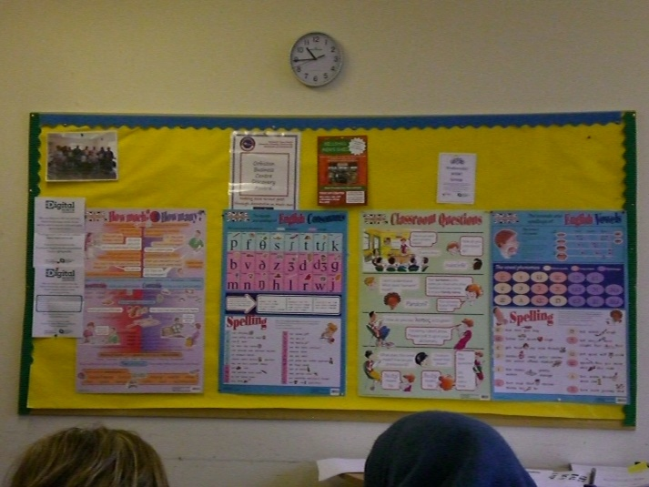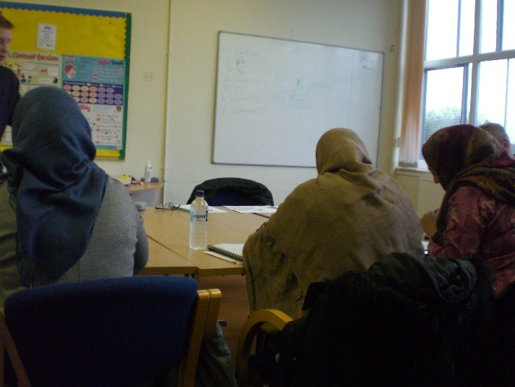
Dans le North Lanarkshire, le programme ESOL est présent sur différents sites. Nous avons visité un « ESOL Center », où étaient proposés les quatre premiers niveaux, y compris « literacy », pour les non lecteurs-non scripteurs. Cet organisme présente l’avantage, sur certains horaires, de proposer une garde d’enfants aux mamans pour qu’elles puissent venir en cours.
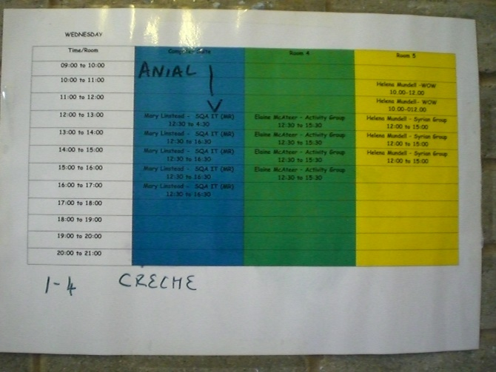
Une des spécificités du programme ESOL est de délivrer aux enseignants des livrets-support pour les enseignements. Il est bien évident que chaque enseignant, comme nous l’a rappelé celui que nous avons rencontré, peut se détacher de ce support et proposer des activités différentes, mais il dispose d’une trame et d’activités déjà conçues pour aborder des thématiques qui sont, elles, prédéfinies.

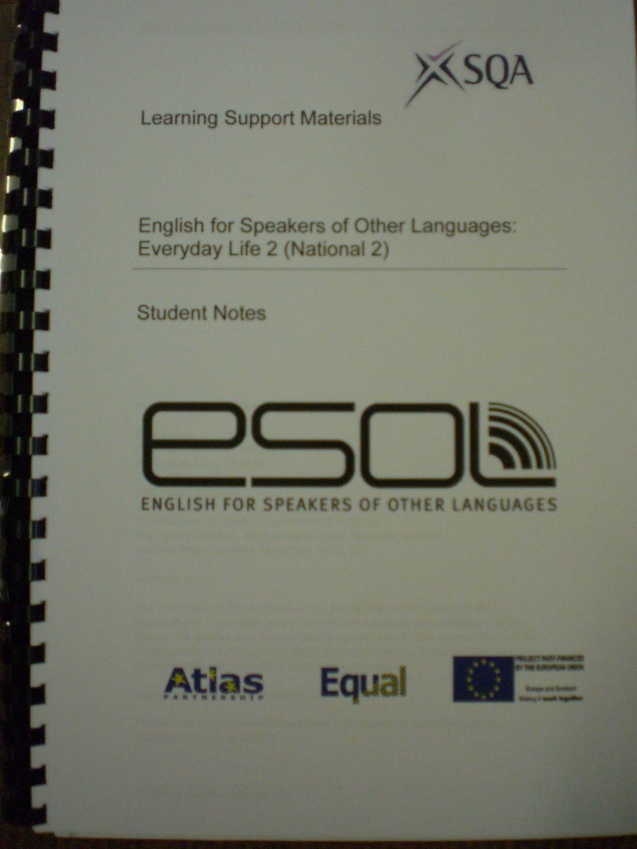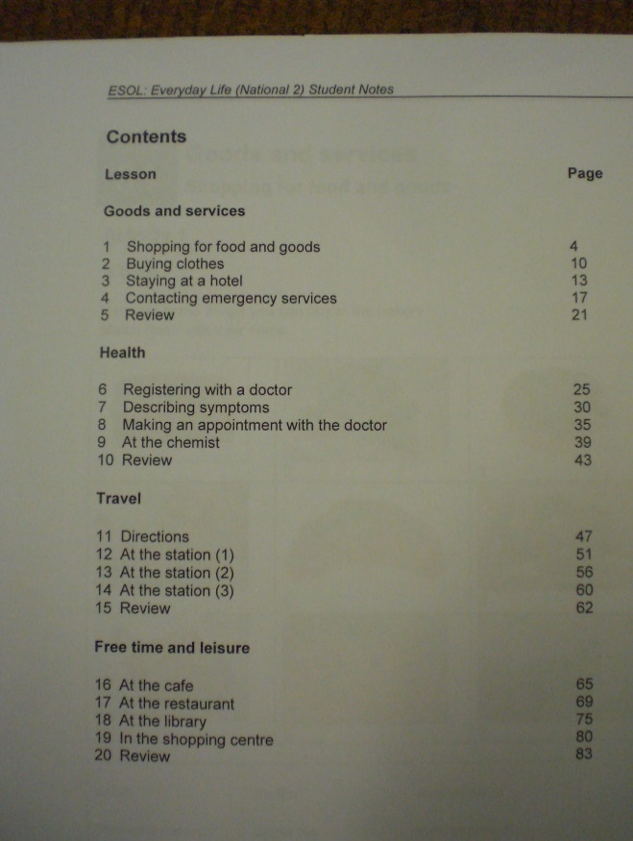
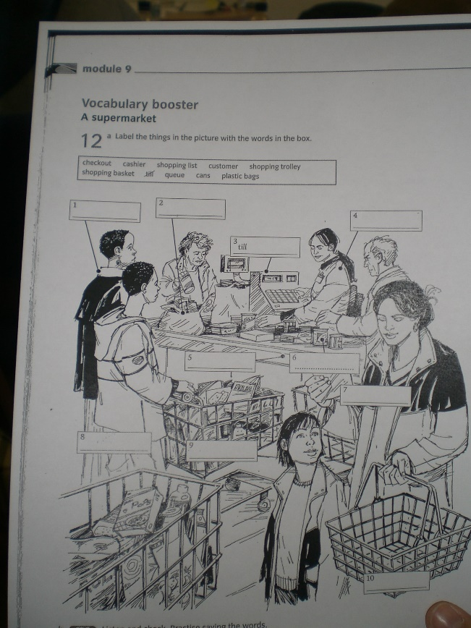
Pour les niveaux supérieurs, ESOL intervient au North Lanarkshire College :
- ½ journée de cours par semaine
- 6 enseignants actuellement
- Objectifs : bases pour suivre une formation, créer des parcours pour que les migrants puissent continuer à exercer la profession qui était la leur dans le pays d’origine quand c’est possible
- Payant, mais gratuit pour certains selon leur statut, et aide au transport ; flexibilité pour ceux qui travaillent en 3/8.

- Enseignants itinérants dans les écoles
Dans les écoles, les élèves, dès leur arrivée, sont en inclusion dans les classes ordinaires. Parallèlement, des enseignants d’ « anglais langue additionnelle » (English as an Additional Language) interviennent dans les écoles en fonction des besoins, en tant qu’enseignant « support » (support teacher), à raison d’un nombre variable d’heures par semaine.
Il s’agit d’un groupe de 10 enseignants itinérants, qui se rencontrent une fois par mois, travaillent ensemble et disposent d’outils communs.
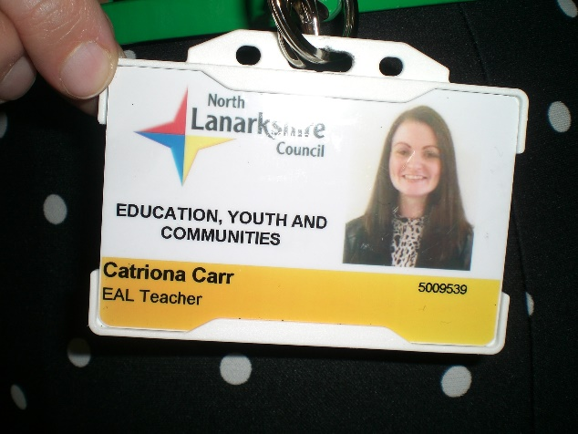
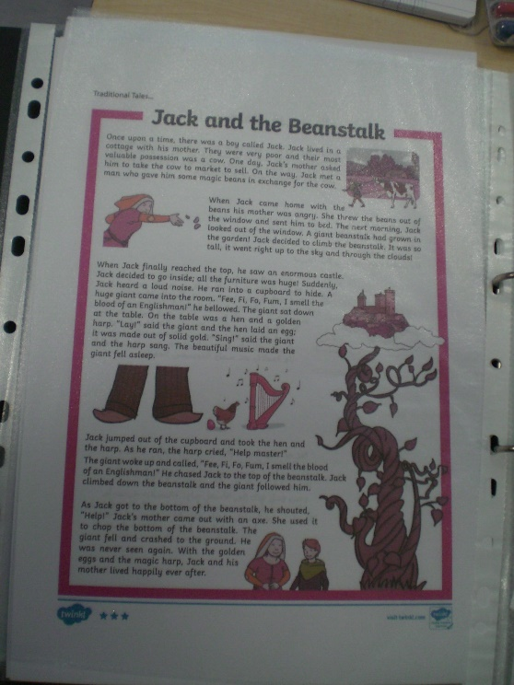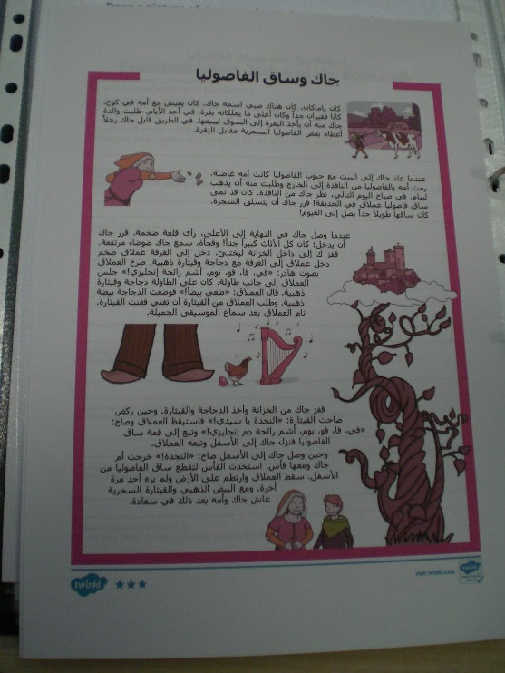
Outils à disposition : contes en anglais et en langues d’origine.
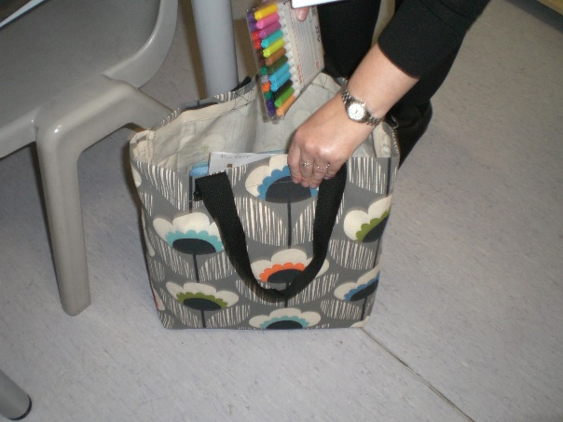
Le bureau de l’enseignant itinérant.
Dans les établissements scolaires, ils prennent en charge les élèves en petits groupes, pour un entrainement intensif de la langue orale et écrite, du lexique. L’enseignante que nous avons rencontrée intervient dans 7 écoles.
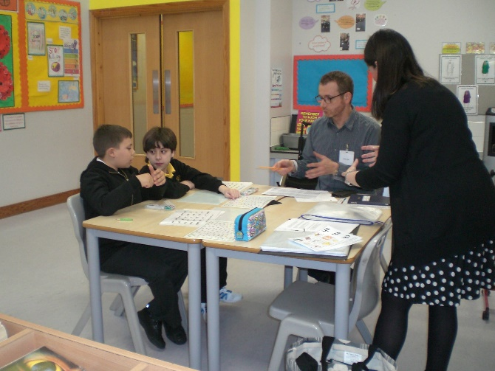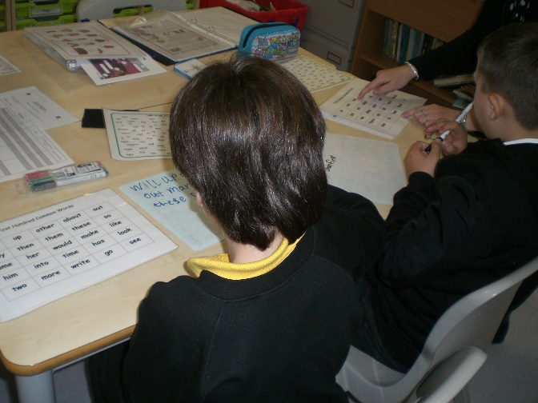

- Points saillants du système éducatif écossais, fonctionnement de la scolarité, postures des enseignants.
Dans les écoles, les élèves dès leur arrivée, sont en inclusion dans les classes ordinaires. Cette inclusion de fait n’a pas été sans créer de difficultés, les équipes enseignantes n’ayant pas été au préalables préparées à cet accueil. Cependant, le système scolaire écossais tel qu’il est organisé, offre des conditions plutôt favorables à cette inclusion.

- Souplesse dans les parcours pour tous:  - Possibilité de commencer l’école à 4 ou 5 ans, rester une année de plus de plus/approfondir avant l’université :  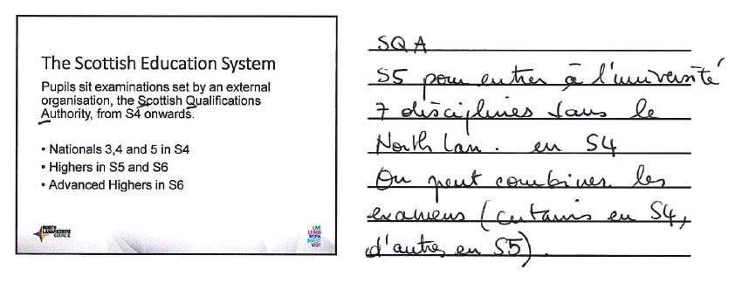  - Grande diversité des formations au North Lanarkshire College (arts et médias, coiffure) et des profils d’apprenants (apprentis, étudiants, adultes en reconversion), création de formations en fonction des besoins et demandes (formation de tatoueur par exemple). | Cette souplesse permet probablement aux nouveaux arrivants (comme à toute personne) de trouver une place qui correspond à leurs besoins dans le système

- Priorité donnée à l’acquisition de la « littéracie »
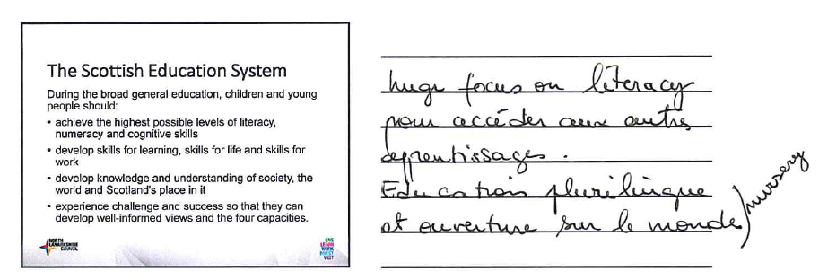

- Des espaces ouverts permettent une circulation fluide des élèves et des enseignants lorsque des activités individualisées nécessitent de quitter la classe.  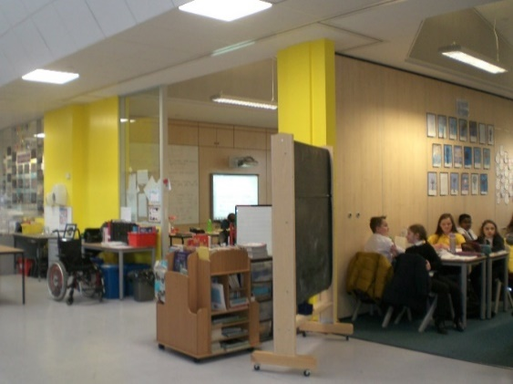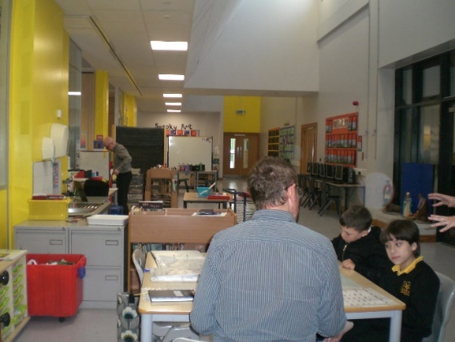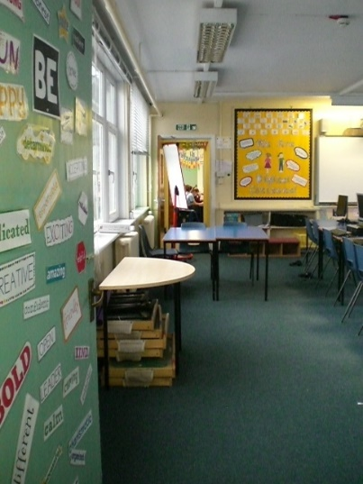  All Saints Primary School St Bernadette’s Primary School | Ces espaces ouverts ne nuisent en rien à la sérénité du travail et au calme. Au contraire, les élèves sont habitués aux mouvements et ceux-ci n’interrompent pas le déroulement des cours (par ex. lorsqu’un élève allophone rejoint sont enseignant d’EAL).

- Importance accordée au bien-être des élèves et des professeurs, au confort de chacun, au vivre ensemble dans la diversité.  Abronhill Primary School Coussin pour ceux qui veulent St Bernadette’s Primary School Savoir exprimer ses émotions  St Bernadette’s Primary School L’humeur de la table St Bernadette’s Primary School « Tu n’es pas obligé de m’aimer ni d’être d’accord avec moi, mais tu dois me respecter » | Comme pour tout autre élève, l’équipe éducative sera sensible au bien être des jeunes migrants

- Liberté de mouvement, regroupements/s’asseoir à sa place.  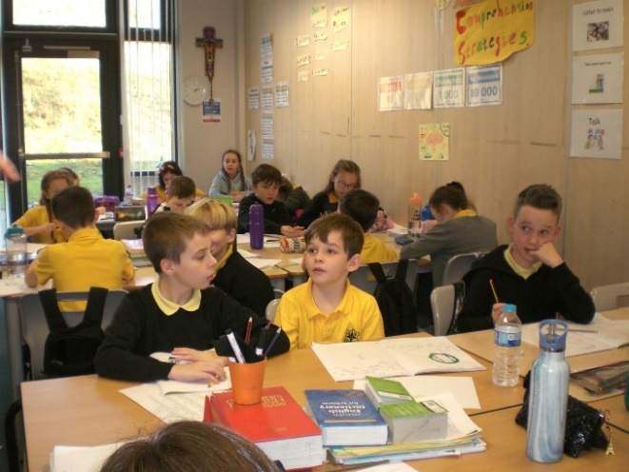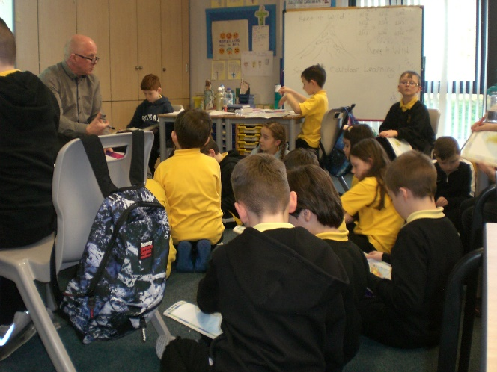  All Saints Primary School  Pour ces élèves de 9/10 ans, les activités de réflexion et d’échanges collectifs rassemblés autour de l’enseignant alternaient avec des moments de production personnelle chacun à sa place. La nature de l’activité était matérialisée singulièrement dans l’espace, les enfants qui avaient besoin de bouger un peu en avaient l’occasion et Rasheed, qui n’a pas l’usage de ses jambes, se déplaçait comme tous les autres sans difficulté. | Multimodalité qui permet de tenir compte des particularités de chacun.

- Enseignement explicite  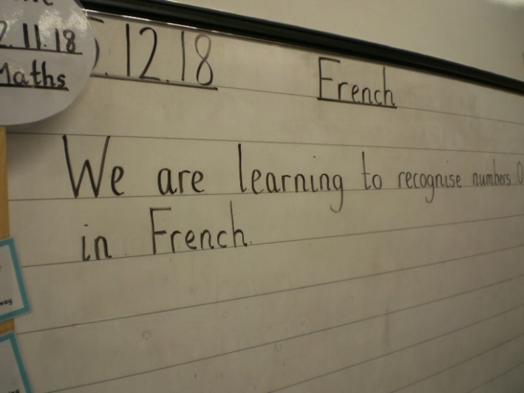  Abronhill Primary School  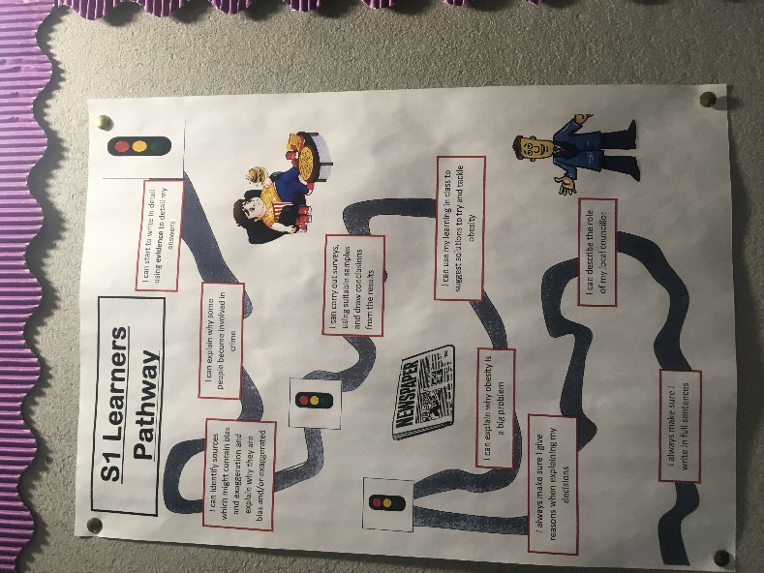 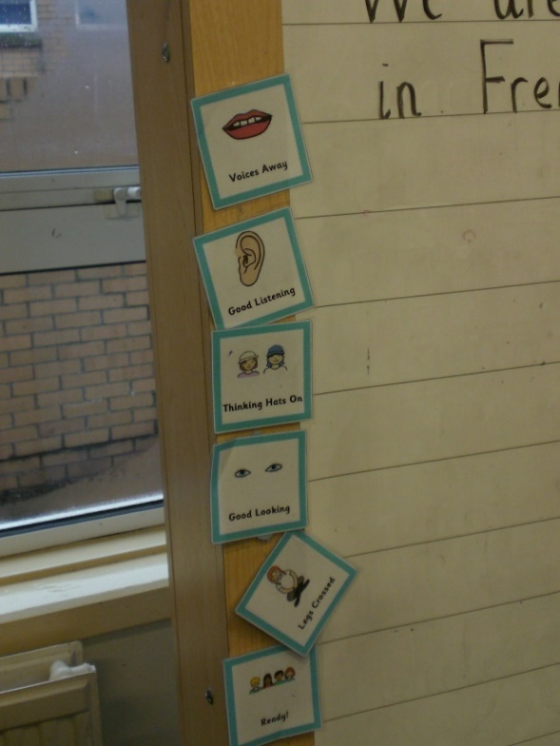 Abronhill Primary School | Autant de repères pour l’élève allophone.

- Communication par les gestes, non verbale, manipulation  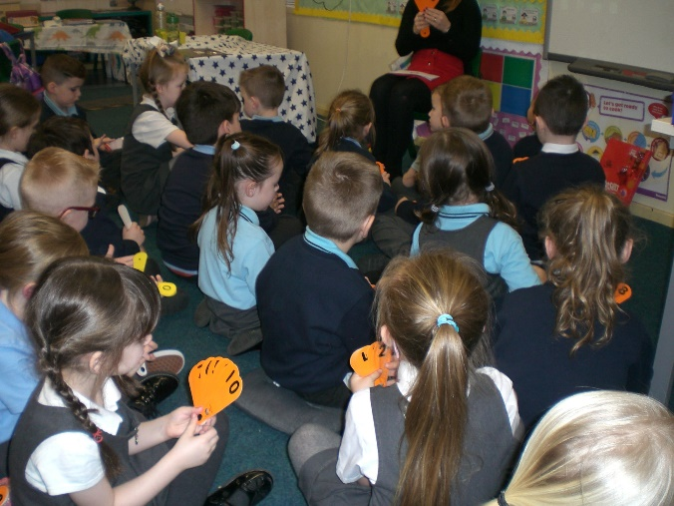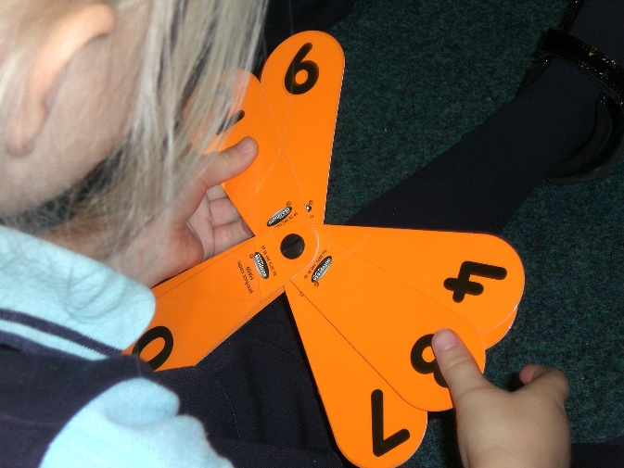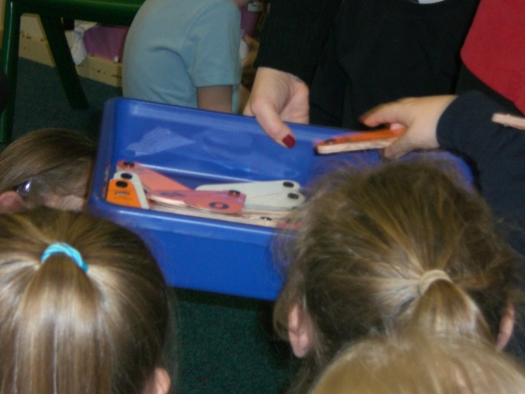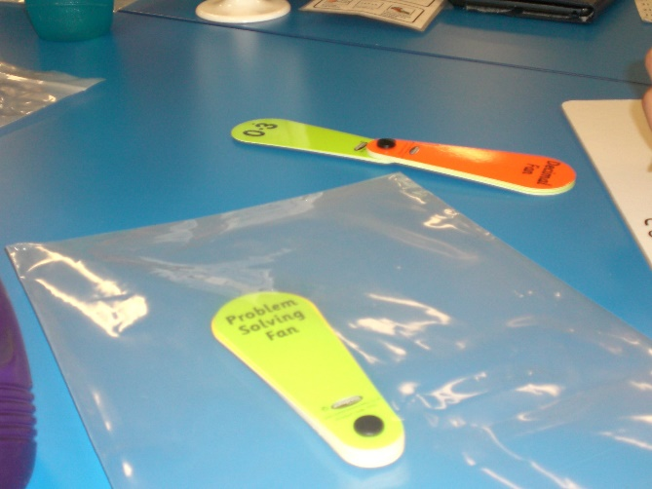  Abronhill Primary School (5-6 ans) (9/10 ans)  On croise les bras lorsqu’on est prêt. | Les autres canaux de communication que la langue sont forcément facilitateurs pour les élèves allophones : n’ayant pas à s’exprimer verbalement, ceux-ci n’en seront que plus spontanément actifs
On utilise les pouces pour exprimer comment on se sent (dans l’apprentissage).

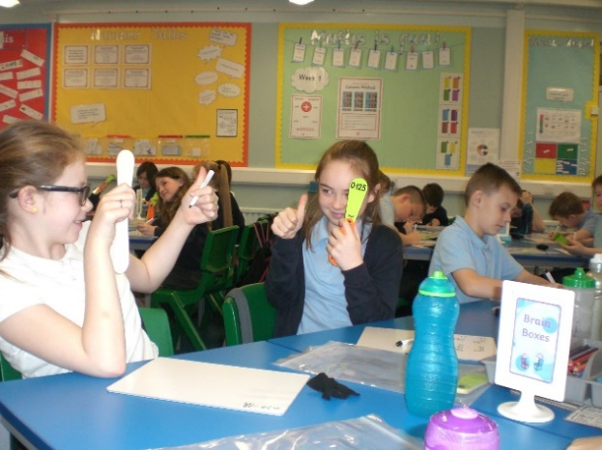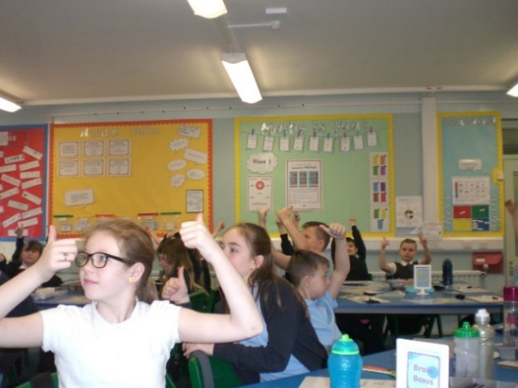
Abronhill Primary School
Evaluation par les pairs Autoévaluation

- Importance accordée aux arts et aux disciplines non académiques  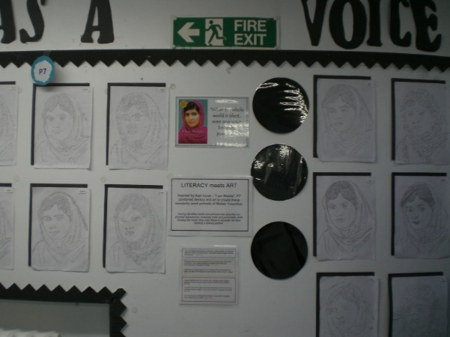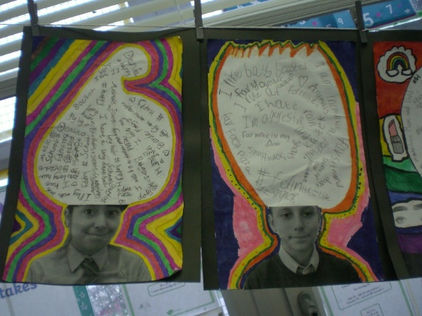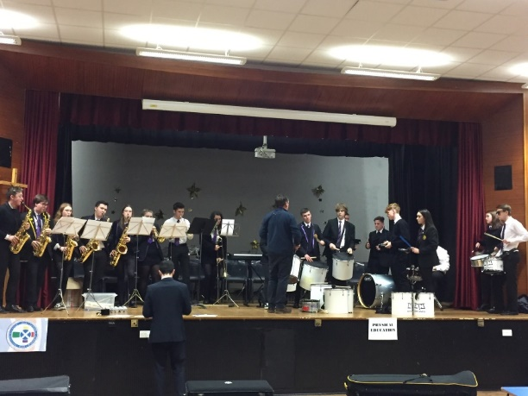  St Bernadette’s Primary School |  | Encore une autre modalité d’échange que la langue.
- Encouragement et non sanction  St Bernadette’s Primary School  La directrice de l’école nous dit qu’on apprend aux enfants à dire : « I don’t know it yet » (je ne le sais pas encore)  On n’utilise pas de mots comme « clever », mais on valorise l’effort. |  |  | L’apprentissage de la langue passe par la prise de risque et les erreurs de l’interlangue, la confiance en soi, le travail, valeurs mises en avant dans ces « Règles de classe ».
- Valorisation de l’élève multi-critères  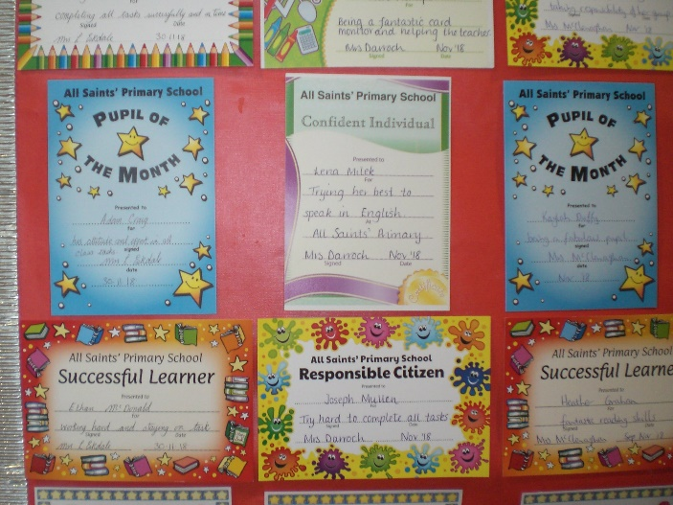  All Saints Primary School  « Elève du mois », « apprenant en réussite », citoyen responsable », etc.  Une fois par semaine « Assemblée » dans le hall de l’école autour du directeur | Il est facile de valoriser ainsi tous les élèves, quelles que soient leur difficultés, en fonction des qualités dont ils font preuve.
- Eléments facilitateurs de l’inclusion / attention portée à l’individu culturelle en Ecosse

- Ratio adultes/enfants dans les écoles
A titre d’exemple, l’école St Bernadette’s à Motherwell a au moins 3 « support assistants » chaque année, pour un effectif total de 172 élèves.

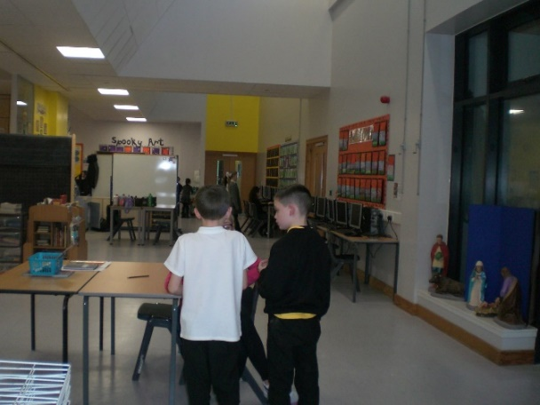  All Saints Primary School | 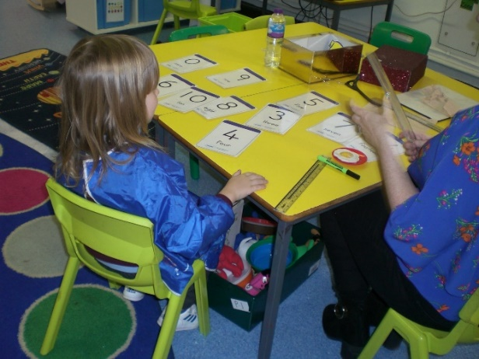  St Bernadette’s Primary School
Deux élèves, non allophones, sont sortis une dizaine de minutes de cours pour un travail avec un « support assistant ». | Le reste de la classe est occupé à autre chose, l’enseignante travaille un moment seule avec cet élèves allophone.
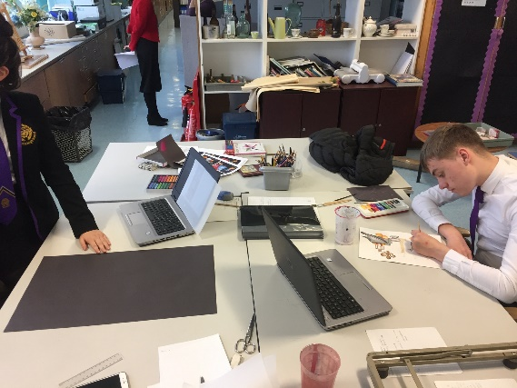 | 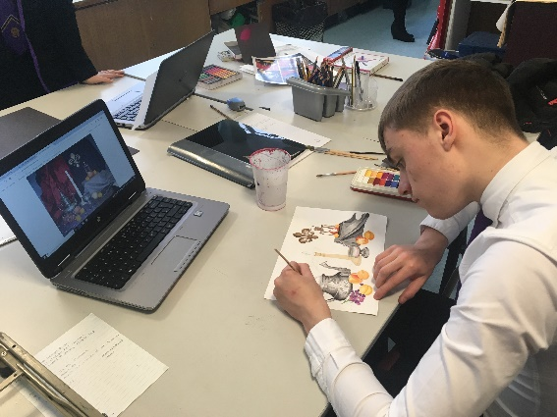
- Tutorat

« Body system », mis en place pour les élèves allophones à leur arrivée

- Mise à disposition de tablettes aux élèves allophones à Greenfauld’s High School, outils de médiation dans la communication, notamment dans les premiers temps. |  |  | Identifié par les élèves comme un outil facilitateur de leur intégration.
- Uniforme  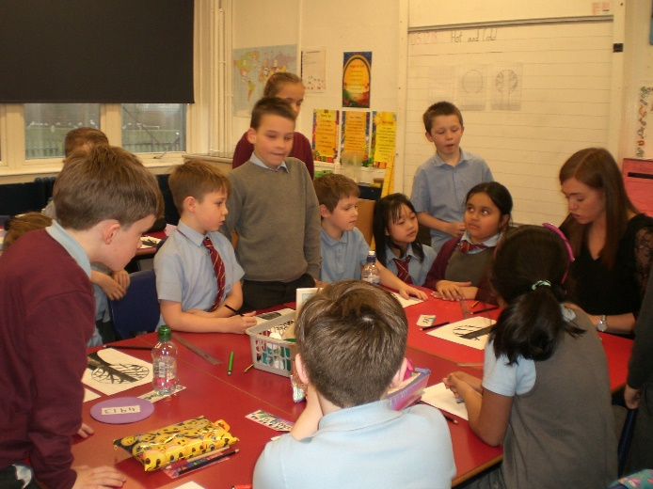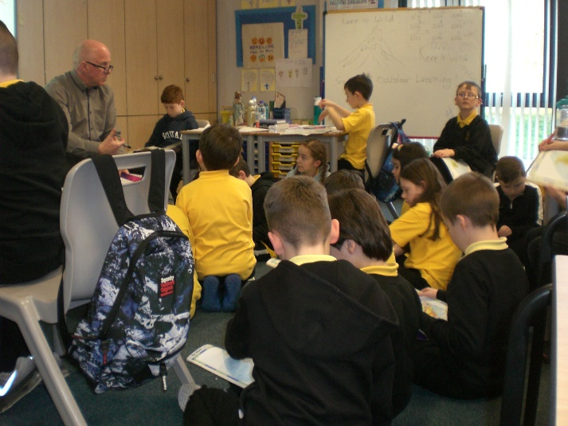  St Bernadette’s Primary School All Saints Primary School |  |  | Les élèves allophones sont, dès leur arrivée, comme tous les autres, intégrés par leur tenue vestimentaire à la communauté de l’école.

- Différenciation  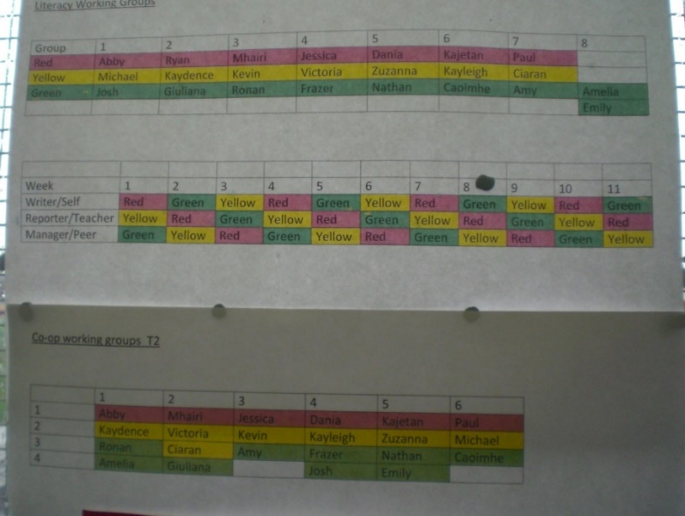 St Bernadette’s Primary School  Organisation du travail de lecture du groupe-classe  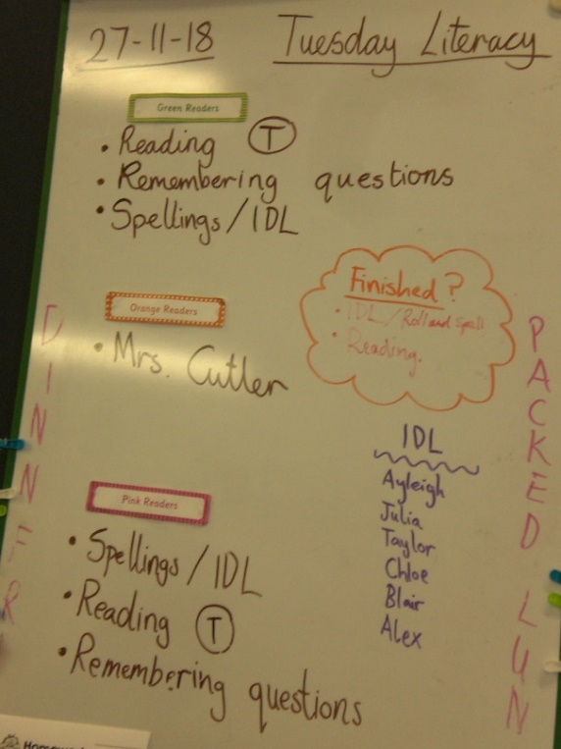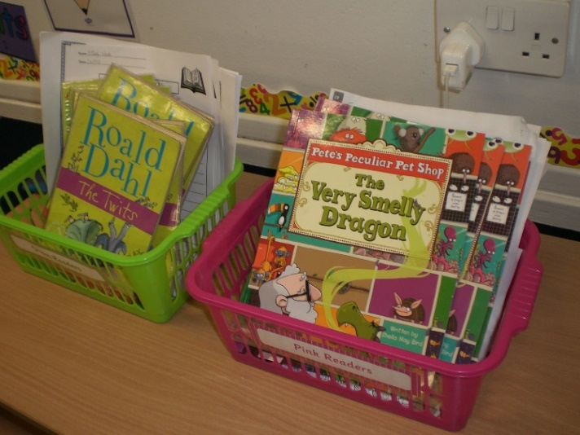  Tâches pour les plus avancés Lectures différentes selon les apprenants |  | La différenciation semble omniprésente. Elle est évidemment essentielle pour faire progresser les élèves allophones.
- Statut de l’erreur.  Abronhill Primary School  Règles de vie en classe L’enseignante fait une pause dans l’activité, certainement après avoir remarqué une réaction d’un enfant, et leur dit : «Si vous me montrez le mauvais chiffre, c’est pas grave, on est en train d’apprendre ».  Notion de la norme moins académique (anglais d’Ecosse) | Il est essentiel pour un apprenant d’une langue étrangère de se sentir en confiance pour s’exprimer, de ne pas être repris ou brimé à chaque erreur qu’il fait. Au contraire, la prise de risque et l’apprentissage à travers l’erreur est encouragé.

- Préparation des élèves écossais à l’accueil des migrants  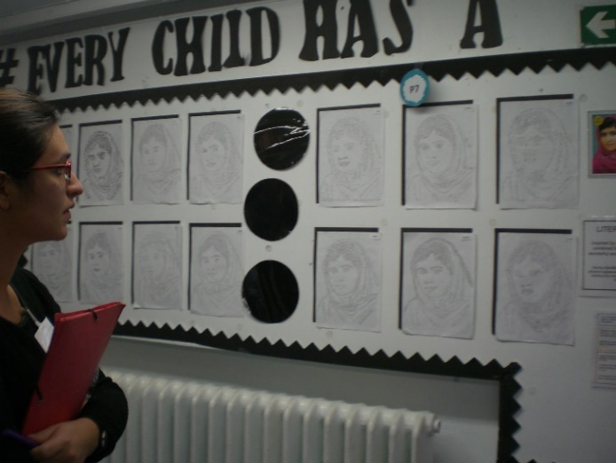  St Bernadette’s Primary School  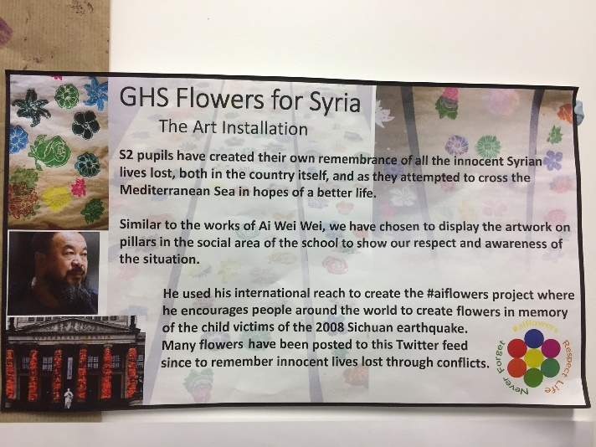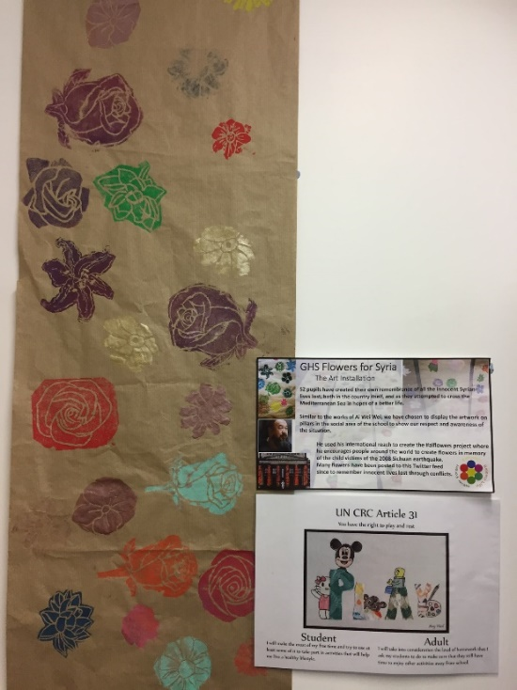  Programme de la classe adapté pour que les enfants comprennent ce qu’ont vécu les réfugiés (cas d’une petite fille syrienne défigurée). | Il était manifeste, dans tous les établissements que nous avons visité, que les adultes avaient le souci de présenter les élèves migrants à toute la communauté scolaire, de les y intégrer par un travail collectif de connaissance les uns des autres.

- Observations sur les apprentissages des élèves allophones : mêmes constats que dans notre académie.

- Ces enfants apprennent les langues plus facilement que les nôtres
- Ces enfants réussissent souvent mieux à l’école que les enfants écossais
- La jeune élève allophone qui lit le mieux est celle qui maîtrise la lecture dans sa langue maternelle
- Les progressions ne sont pas les mêmes selon les enfants / les familles
- Les apprentissages et la socialisation sont parfois perturbés par des traumatismes ou des barrières culturelles
- Enfants non scolarisés dans leur pays d’origine en raison d’un handicap
- Distance entre les aspirations et les possibles, parfois
Cependant, les difficultés sont dépassées d’une manière qui semble plus décontractée et pragmatique que dans notre système.
- Enfant mutique : on attend
- Enfant différent : on forme l’ensemble de la communauté
- Parents allophones : associés malgré tout à la réussite des enfants
- Manque de formation, de préparation des équipes pédagogiques à l’arrivée des réfugiés : on procèdera différemment lors de prochaines arrivées.

- Focus sur les bonnes pratiques à retenir pour la formation et l’inclusion en Alsace

Au niveau de la classe
- Posture bienveillante de l’enseignant
- Différenciation systématique
- Bien-être de l’élève
- Statut de l’erreur
- Varier les modalités d’apprentissage (manipulations, déplacements)

Etablissement
- Valorisation de tous au travers de critères variés
- Meilleure connaissance par les adultes de tous les élèves
- Ouverture (des salles, à l’altérité)

Institution
- Davantage d’adultes auprès des enfants
- Meilleure connaissance des intervenants extérieurs à l’EN qui accompagnent les migrants

